台北市立松山高中96學年度第二學期高二三類組生物科期末考試題
一、單選題: (20題 每題2分 共40分)
( ) 1. 表內(甲)至(己)為人體的不同構造，其中哪幾項構造是T淋巴球生成與發育的場所﹖ (A)甲、乙 (B)乙、丙 (C)乙、丁 (D)乙、戊
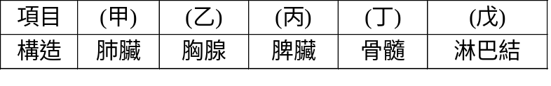
( ) 2. 局部發炎時，血管通透性增大，這種反應的機制為何﹖ (A)局部紅血球增多 (B)發炎區局部微血管破裂 (C)發炎組織釋出組織胺 (D)漿細胞增多產生抗體
( ) 3. 下列有關補體的敘述，何者正確﹖ (A)補體是一種多醣類 (B)補體可以溶解細菌的細胞膜 (C)干擾素也是補體的一種 (D)補體只參與非專一性防禦作用
( ) 4. 胎盤是由母體的子宮內膜和哪一種胚外膜共同組成﹖
(A)卵黃囊 (B)絨毛膜 (C)羊膜 (D)尿囊
( ) 5. 蜜蜂的社會階級有蜂后、工蜂和雄蜂等。若蜂后和工蜂的染色體數目均為30+XX，則雄蜂的染色體數目應為下列哪一項？ (A)15+X (B)15+O (C)30+XO (D)30+XY
( ) 6. 馬戲團中利用賞罰方式訓練動物表演，是屬於哪一種行為？ (A)試誤學習 (B)條件反應 (C)習慣性適應 (D)印痕
( ) 7. 人類骨髓中的幹細胞可以分化成各種血球細胞。臨床上利用骨髓移植來治療白血病患者，且在移植前會先清除病人原有的幹細胞。試問移植後，病人可能會發生下列何種現象？ (A)骨髓來自不同血型的贈予者時，移植後病人的血型會改變 (B)骨髓來自不同血型的贈予者時，移植後病人的血型不會改變 (C)移植後病人新生的血球之基因型與移植前相同 (D)移植後病人新生的血球之基因型與移植前不同，且會遺傳給下一代
( ) 8. 水裡的孑孓是以一根小管伸到水面呼吸。若用手揮過水面上方，手的影子會使孑孓向下潛逃，但是不久後又會回到水面呼吸。如果一再重覆揮手的動作，孑孓便不再對手的影子產生潛逃反應。這種現象屬於下列哪一項？ (A)印痕 (B)習慣性適應 (C)條件反射 (D)試誤學習
( ) 9. 行為學家發現有一種蟑螂的生物鐘是以25小時為一週期，這種蟑螂利用黎明天色由暗變亮作為週期歸零的機制，以維持其晝伏夜出的習性。如果將這種蟑螂在某天的黎明時分開始關入暗室（暗室內有蟑螂看不到的紅光以供觀察其行為），則幾日後蟑螂的作息將會晝夜顛倒？ (A)1日 (B)6日 (C)12日 (D)24日
( ) 10. 圖中，(甲)至(戊)為細胞分裂不同時期的染色體變化示意圖。請據此圖，排列出動物細胞生成精子時染色體的變化順序。 (A)甲→丙→戊→乙→丁 (B)丁→乙→丙→戊→甲 (C)丙→丁→乙→戊→甲 (D)戊→丁→乙→丙→甲。
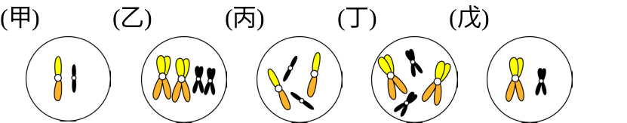

( ) 11. 有一對夫婦血型皆為AB型，若將他們的小孩血液分別與抗體A和抗體B混合時，下列哪種情形不可能發生﹖
(A)和抗體A產生凝集，但與抗體B不產生凝集
(B)和抗體A不產生凝集，但和抗體B產生凝集
(C)和抗體A產生凝集，也和抗體B產生凝集
(D)和抗體A不產生凝集，與抗體B也不產生凝集
( ) 12. 附圖是一正常人接種疫苗後體內抗體產生的反應記錄。下列有關疫苗預防接種的敘述何者正確？ (A)在接觸不同種疫苗後，會加強個體免疫反應，抗體產量大增 (B)有些疫苗接種需要追加第二劑，以縮短增加抗體所需的時間 (C)疫苗接種追加第二劑後，被動免疫發揮功能，在體內增加大量抗體 (D)疫苗接種追加第二劑後，第一劑殘留具專一性的抗體大量增生
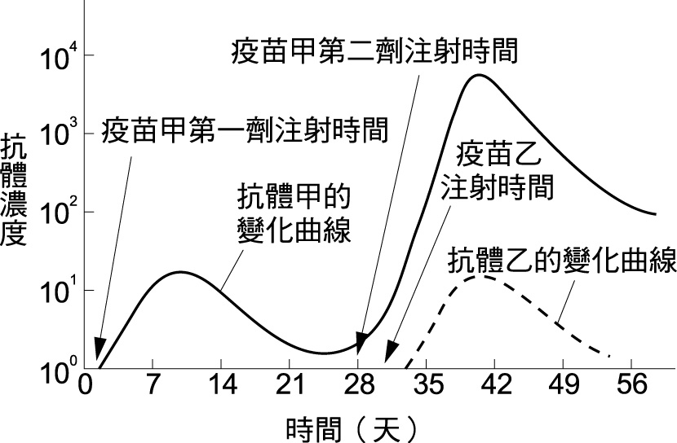
( ) 13. 台北樹蛙有築巢育幼的行為，澤蛙則無, 何者是造成此一差異的原因? (A)台北樹蛙產的卵比澤蛙的少 (B)台北樹蛙的天敵比澤蛙的多 (C)台北樹蛙的精子比澤蛙的多 (D)台北樹蛙的卵比澤蛙的小
( ) 14. 接種疫苗後，若再次遇到相同的病原體感染，可快速引發免疫反應，主要是因人體產生了下列何種細胞所致？ (A)記憶細胞 (B)巨噬細胞 (C)抑制T細胞 (D)細胞毒性T細胞
( ) 15. 醫生在為病人執行換心手術時，需給病人施打適量的抗排斥藥物，此藥物的主要作用是？ (A)殺死體內所有白血球 (B)抑制T淋巴球的功能 (C)抑制B淋巴球的功能 (D)破壞過敏原
( ) 16.老年人及幼兒最好每年在流感好發的季節須接受一次流行性感冒疫苗接種，注射流行性感冒疫苗後，因而獲得免疫能力，則此人產生何種免疫？與何種細胞有關？ (A)細胞免疫、T細胞 (B)抗體免疫、T細胞 (C)抗體免疫、B細胞 (D)細胞免疫、B細胞

- 融合瘤細胞技術是一項重要的生物技術，可應用細胞融合及株落篩選而產生單株抗體，一般先以
特定抗原免疫特定品系的小鼠，取出其脾臟後將脾臟內的細胞與骨髓瘤細胞融合，結合脾臟內的細胞及癌細胞的不同特性於同一個融合瘤細胞，再經細胞的株落篩選而產生會分泌單株抗體的細胞，此細胞能與該特定抗原做極專一性的結合。請回答17-18題：
( ) 17.脾臟內的細胞應具有下列何種細胞(特性)，才能達到上述融合瘤細胞的目的？ (A)造血幹細胞 (B)分裂速度很快 (C)未成熟B細胞 (D)已被活化B細胞
( ) 18.下列有關融合瘤細胞的敘述，何者正確？ (A)可毒殺不正常細胞 (B)具有吞噬能力 (C)可不斷分裂生長 (D)用於治療免疫疾病

( ) 19. 下列何種激素在哺乳動物排卵前與排卵後都會增多﹖
(A)黃體素 (B)動情素 (C)黃體生成素 (D)濾泡刺激素
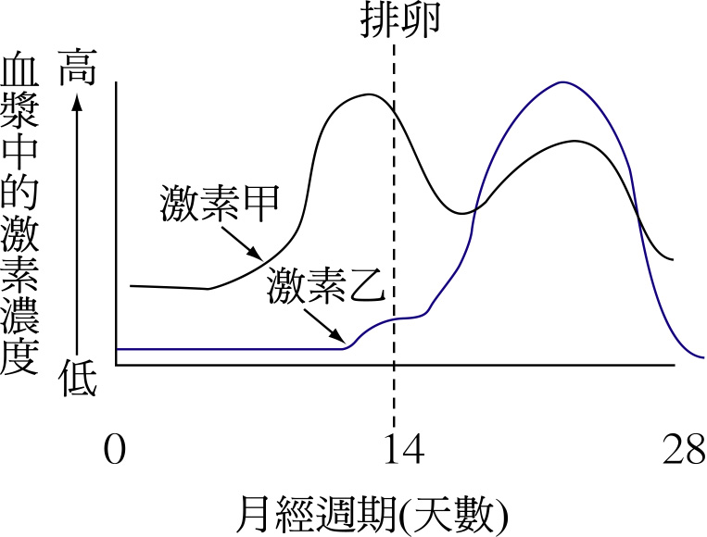
( ) 20. 人類女性月經週期期間，體內激素甲和
激素乙的變化情形如圖。請據此圖判斷
這兩種激素的種類。
(A)激素甲為動情素，激素乙為黃體素(助孕素)
(B)激素甲為黃體素(助孕素)，激素乙為動情素
(C)激素甲為動情素，激素乙為濾泡刺激素(FSH)
(D)激素甲為黃體素(助孕素)，激素乙為黃體刺激素(LH)

二、多選題: (30題 每題2分 共60分，答錯倒扣題分1/5)
( ) 21. 下列哪些免疫因子可參與對抗流感病毒的感染？ (A)干擾素 (B)專一性胞殺性T細胞 (C)自然殺手細胞 (D)專一性輔助性T細胞 (E)專一性B細胞
( ) 22. 下列有關哺乳動物免疫反應的敘述哪些正確？ (A)免疫細胞能辨識「自我」和「非我」，與白血球抗原有關 (B)愛滋病感染的空窗期是HIV病毒的毒性尚未發作 (C)「自我」和「非我」辨識是由T細胞在胸腺中「受教」完成 (D)細胞免疫是由B細胞執行 (E)先天性免疫缺乏症是由於母親感染HIV病毒導致嬰兒免疫力受損
( ) 23. 下列哪些是發炎和過敏反應所共有的現象？ (A)釋放組織胺 (B)抗體參與其中 (C)嗜中性白血球增多 (D)出現紅、腫、熱等症狀 (E)血管擴張及通透性增加
( ) 24. 在調節免疫反應時，輔助T 細胞會利用其受體與下列哪些細胞直接接觸並產生作用﹖ (A)嗜中性白血球 (B)胞毒殺性T細胞 (C) B淋巴球 (D)巨噬細胞 (E)腫瘤細胞
( ) 25. 奧國動物行為學家勞倫斯以小鵝為研究對象時，發現小鵝具有印痕行為。如果當時他用下列哪些動物做實驗，就不可能發現到像小鵝一樣的印痕行為？ (A)帝雉 (B)黃鼠狼 (C)長鬃山羊 (D)櫻花鈎吻鮭 (E)阿里山山椒魚
( ) 26. 下列有關行為的敘述，哪些正確﹖
(A)本能反應必須反覆練習才能形成
(B)印痕反應只在動物體幼年才能建立
(C)費洛蒙釋放於空氣中，近似物種也會產生類似反應
(D)許多本能行為的控制中心在下視丘
(E)求偶行為其有物種專一性，會造成物種間之生殖隔離
( ) 27. 腦下腺前葉所分泌的黃體成長激素(LH)，具有下列哪些生理功能？
(A)刺激排卵 (B)刺激雄性素合成 (C)促使子宮壁增生 (D)抑制子宮平滑肌活動 (E)抑制下視丘釋出生殖促進激素釋放激素(GnRH)
( ) 28. 下列何者屬於學習的行為﹖
(A)狗聞鈴聲而分泌唾液 (B)多次輕碰蛛網後蜘蛛不再移動 (C)飛蛾撲火
(D)鼠走迷宮的嘗試錯誤行為 (E)鳥類的遷徙

( ) 29. 下列關於女性月經週期的敘述， 哪些正確？
(A)濾泡期時，腦垂腺分泌濾泡刺激素(FSH)和黃體刺激素(LH)，後者進而刺激濾泡的成熟
(B)排卵前， 血中LH濃度會達到最高峰， 刺激排卵， 此時基礎體溫略為上升
(C)排卵後， 濾泡中黃體素濃度降低， 抑制腦垂腺分泌FSH和LH
(D)若排卵後未受孕， 黃體萎縮， 黃體素濃度下降， 子宮內膜剝落， 造成月經
(E)在懷孕期間， 黃體持續分泌動情素與黃體素一段時間， 以維持子宮內膜的生長與增厚
( ) 30. 有關人體生殖作用的敘述，下列何者正確？ (A)卵巢排出的卵是次級卵母細胞 (B)精子儲存於儲精囊 (C)細精管可產生精子和男性素 (D)濾泡和黃體皆可分泌激素使子宮內膜增厚 (E)排卵後的濾泡會形成黃體
( ) 31. 非專一性防禦作用包含下列何項？
(A)補體系統 (B)吞噬作用 (C)被動免疫 (D)干擾素 (E)發炎反應
( ) 32. 下列有關B淋巴球和T淋巴球的比較，何者正確？
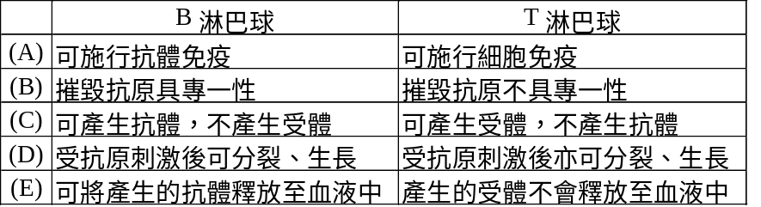
( ) 33. 下列有關人體淋巴器官的敘述，何者正確？ (A)紅骨髓、脾臟為初級淋巴器官 (B)胸腺位於視丘上方，在青春期後開始退化 (C)淋巴結主要分布在頸部、腋下及鼠蹊部 (D)扁桃腺是人體最大的淋巴器官，可過濾口鼻進入的病原體 (E)脾臟和淋巴結皆可過濾體液中的異物
( ) 34. 有關主動免疫和被動免疫的敘述，何者正確？ (A) 前者抗體由外來產生，後者是自體產生 (B)前者如施打疫苗，後者如嬰兒由母乳得到抗體 (C)通常前者用於治療，後者用於預防 (D)前者時效長，後者時效短 (E) 前者抗體產生慢，後者產生快
( ) 35. 某人在開花季節常有氣喘的現象，下列敘述何者正確？
(A)可能是對花粉過敏而引起 (B)與T細胞的免疫作用有關 (C)過敏原侵入人體後會附著於黏膜下層的肥大細胞 (D) 主要是由過敏原釋出組織胺所致 (E)在第二次接觸過敏原時時引起氣喘
( ) 36. 下列有關免疫系統的敘述，何者正確？ (A)移植異體器官時，易引起T細胞的免疫反應 (B)愛滋病毒主要的攻擊目標為T細胞 (C)注射血清疫苗可產生被動免疫 (D)過敏之原因主要與體液免疫有關 (E)抗體與抗原皆全由蛋白質所構成
( ) 37. 下列何者的分泌物形成精液的成分？ (A)輸精管 (B)睪丸 (C)儲精囊 (D)前列腺 (E)尿道球腺
( ) 38. 人類的胚胎發育過程中，下列哪些成為臍帶的部分構造？ (A)絨毛膜 (B)羊膜 (C)卵黃囊 (D)尿囊 (E)子宮內膜
( ) 39. 下列何者是對抗自身組織與細胞的異常免疫反應？
(A)過敏反應 (B)紅斑性狼瘡 (C) 纇風濕性關節炎 (D)排斥作用 (E)先天性糖尿病

( ) 40. 有關MHC（主要組織相容性複合體）的敘述，下列那些為正確？
(A)位於細胞膜上的蛋白質 (B)不同個體通常具有不同的MHC (C)在人類又稱為HLA（人
類白血球抗原） (D)巨噬細胞可將抗原片段結合MHC呈現於胞膜上 (E)是免疫細胞辨識
「自我」和「非我」的主要依據
( ) 41. 下列各種細胞中，何者具有吞噬能力？ (A)嗜鹼性白血球 (B) 嗜酸性白血球 (C)嗜中性白血球 (D)單核球 (E)自然殺手細胞
( ) 42. 下列關於抗體的敍述，哪些正確? (A)由漿細胞分泌產生 (B)由4條相同的多肽鏈構成 (C)可產生穿孔素摧毀抗原 (D)注射疫苗產生抗體是屬於被動免疫 (E)可附於B細胞表面和血漿中
( ) 43. 有關生殖的敘述，哪些正確？ (A)胎兒藉臍帶和母體血液相通 (B)卵裂是受精卵在輸卵管進行有絲分裂 (C)排卵後隔天即為避孕的安全期 (D)內細胞群可分泌酵素分解子宮內膜以助著床 (E)驗孕時可以尿液中的HCG濃度作為指標
( ) 44. 在防禦作用中，下列那些作用或現象有助於吞噬細胞進行吞噬作用？
(A)溶解作用 (B)趨化作用 (C)調理作用 (D)中和反應 (E)凝集沉澱反應

※杜鵑會選擇其他鳥類為寄主，以行其特殊的“巢穴寄生”行為。亦即臨產卵前，杜鵑會乘寄主不在時，飛到寄主的築巢中產下一粒卵，以令寄主代為孵育其子代。小杜鵑一旦孵出，甚至連眼睛都未張開，就會用背部把牠所觸及的圓形物或代母所產的卵拱出巢外，使小杜鵑能獨占代母的照顧。不同品系的杜鵑所找的寄主並不一樣，此種現象稱之為寄主特異性。有趣的是杜鵑所產的卵各有其特色，而且常和寄主所產者雷同，以致於寄主無法分辨真偽而不致將之除去。科學家極想了解杜鵑的寄主特異性的遺傳方式，於是分析了不同品系杜鵑的DNA。由於細胞中除了核內染色體DNA有基因外，細胞質中的粒線體DNA也有基因，而每隻杜鵑的粒線體都來自其母親，因此他們同時分析粒線體DNA和細胞核DNA，結果發現不同品系杜鵑的核DNA並無有意義的差異，而粒線體DNA則在各個品系間有顯著的不同。
根據上文試回答45到47問題﹕
( ) 45.小杜鵑將代母的卵拱出巢外是屬於何種行為﹖
(A)本能行為 (B)學習行為 (C)固定行為模式 (D)印痕 (E)條件反射
( ) 46. 杜鵑所產的卵和其寄主所產者雷同，此現象的生物學意義為何﹖
(A)是領悟學習而來 (B)是天擇的結果 (C)可遺傳的
(D)有特定基因在控制 (E)在演化上不具任何意義
( ) 47.下列哪些敘述和本文的內容不符甚至有衝突﹖
(A)寄主特異性相關基因應在粒線體DNA上
(B)寄主特異性遺傳和母鳥及公鳥都有關
(C)寄主特異性的遺傳方式符合孟德爾遺傳定律
(D)寄主特異性的遺傳只與母鳥有關
(E)基因在粒線體DNA 上的遺傳方式和在核DNA上者一樣

※嚙齒類動物的生殖相關行為，如雄性的求偶行為、雌性動情週期的產生、交配行為及配對行為等，主要是受到神經及內分泌系統的調節。雌鼠的動情週期主要與性腺所分泌的激素有關，卵巢摘除後的雌鼠，不會出現動情週期﹔雄鼠的交配行為則主要受到睪固酮的調節。近期利用田鼠所進行的研究結果顯示，除了由性腺所製造的生殖激素外，腦垂腺後葉所釋放的抗利尿激素（簡稱為ADH）及催產素也會影響生殖相關行為。
田鼠為一夫一妻制的生物，對雄鼠而言，其配對作用的產生，主要受到ADH 的影響，雄鼠與雌鼠發生初次交配行為後，雄鼠腦中ADH 之濃度會急速升高，誘發配對行為的產生，配對行為完成後，雄鼠即不再與其他雌鼠交配。若以可阻斷ADH 作用的藥物預先處理雄鼠，則雄鼠雖仍能與雌鼠交配，但交配後卻不會與該雌鼠發生配對行為，相似的情形在雌鼠身上則由催產素而非ADH 負責，但其詳細的作用機制，仍有待進一步探討。
根據上文，回答48到50 題。
( ) 48.下列有關嚙齒類動物生殖相關行為的敘述，哪幾項正確﹖
(A)與腦垂腺後葉所釋放的激素無關
(B)雄鼠的交配行為會受到睪固酮的調節
(C)雄鼠的交配行為並非由催產素主控
(D)雌鼠的動情週期會受到催產素的調節
(E)雄鼠的配對行為會受到ADH 的影響
( ) 49.若要使卵巢被摘除掉的雌鼠重現動情週期，則應對該雌鼠補充下列哪些激素﹖
(A)睪固酮
(B)動情素
(C)黃體素(助孕素)
(D)催產素
(E)抗利尿激素
( ) 50.假如在雌鼠初次交配前，預先投予可促進ADH 作用的藥物，將會對雌鼠交配後之配對行為產生何種影響﹖
(A)會促進其配對行為的產生
(B)會抑制其配對行為的產生
(C)會破壞已建立的配對行為
(D)應不會影響雌鼠的配對行為
(E)若改用催產素則會促進其配對行為的產生

參考答案
1 C | 2 C | 3 B | 4 B | 5 A
6 B | 7 A | 8 B | 9 C | 10 C
11 D | 12 B | 13 A | 14 A | 15 B
16 C | 17 D | 18 C | 19 B | 20 A
21 ABCDE | 22 AC | 23 ADE | 24 CD | 25 DE
26 BDE | 27 ABE | 28 ABD | 29 BDE | 30 ADE
31 ABDE | 32 ACDE | 33 CE | 34 BDE | 35 AE
36 ABD | 37 BCDE | 38 ACD | 39 BCE | 40 ABCDE
41 BCD | 42 AE | 43 BE | 44 BCDE | 45 AC
46 BCD | 47 BCE | 48 BCE | 49 BC | 50 DE

